# Sri Lanka

## Ubuntu Beach Villas 5* by Reveal

### Séjour

## Programme

#### Jour 1 : France - Colombo

Rendez vous des participants à l'aéroport. Décollage à destination de Colombo.

#### Jour 2 : Colombo - Mirissa

Arrivée à Colombo. Bienvenue au Sri Lanka. Accueil par votre chauffeur. Transfert vers Mirissa. Installation à The Beach House by Reveal 5*. Nuit à l'hôtel.

#### Jour 3 à 8 : Ubuntu Beach Villas 5* by Reveal

Vous séjournerez à Ubuntu Beach Villas by Reveal 5* en formule petit déjeuner en chambre Garden View.

#### Jour 9 : Mirissa - Colombo - France

Après le petit déjeuner ( selon l'heure de votre vol ), transfert pour l'aéroport de Colombo. Décollage pour la France.

#### Jour 10 : Arrivée en France

Arrivée en France

## Votre séjour.

Situé en Asie du Sud, le Sri Lanka est un petit bout de paradis géographique, historique et culturel, se trouvant juste au sud de l’Inde. Ce pays insulaire se caractérise par un patrimoine archéologique de plus de 3 000 ans, ce qui en fait la destination idéale pour faire des tas de découvertes intéressantes.

Avec ses paysages magnifiques et sa grande richesse culturelle, le Sri Lanka est la destination de vacances idéales pour passer des moments inoubliables en famille, entre amis ou en amoureux. Que vous soyez amateur de plages, de randonnées, de shopping, de gastronomie… le pays promet de vivre des aventures incroyables.

Détente aux plages de Mirissa

Caractérisées par de longues étendues de sable fin bordées par une eau cristalline et chaude, les plages de Mirissa sont parfaites pour passer d’inoubliables vacances au soleil, face à la mer des Laquedives. Parmi les meilleures plages du Sri Lanka, vous découvrirez à Mirissa, la beauté de la faune aquatique au cœur de son habitat naturel et les possibilités de surf. Mirissa est une belle plage sur laquelle il fait bon se détendre et apprécier le moment présent.

**Votre hôtel.**

Ubuntu Beach Villas by Reveal.

Venez vous reposer dans un très bel hôtel, le Ubuntu Beach Villas by Lantern. Pourvu d'un emplacement idéal au sud de l'île, et plus particulièrement à Mirissa, il est situé sur l'une des plages les plus pittoresques du Sri Lanka, c'est un établissement élégant qui vous accueille dans un cadre merveilleux et des jardins luxuriants.

Situées à Mirissa, les villas sur la plage d'Ubuntu sont deux villas autonomes situées à seulement 500 mètres l'une de l'autre. Conçu pour compléter l'environnement magnifique et promet une magnifique villa contemporaine remplie de lumière naturelle, de touches artistiques audacieuses et modernes.

Le salon donne sur l'océan à travers de grandes portes coulissantes en verre, le design ultime pour profiter d'une vie tropicale pure.

L'hôtel est composé de 2 villas, séparées en 8 chambres chacune, afin que vous puissiez bénéficier d'un cadre calme et charmant. Spacieuse et décorée dans des teintes claires, de beige et de bois, votre chambre vous offrira toutes les commodités nécessaires pour passer un agréable séjour. Son petit plus ? Une magnifique vue mer, afin de vous émerveiller chaque jour...

**Les chambres.**

Chambre Garden View.

Profitez de vues fabuleuses sur une cour tropicale depuis les grandes fenêtres qui laissent entrer des flux de lumière naturelle. Chaque chambre se compose de deux lits simples confortables, confortables et conçus pour vous assurer une bonne nuit de sommeil.

Nos chambres avec vue sur le jardin ont tout pour plaire, avec de grandes douches intérieures et extérieures offrant un flux visuel ininterrompu.

Chambre Supérieur Ocean View .

Il n'y a rien de plus reposant sur les yeux que nos chambres Superior Ocean d'un espace intérieur blanc frais et avec de belles vues sur l'océan dans le confort de votre propre lit.

Des panneaux coulissants en bois classiques séparent la pièce de la salle de bain, ce qui rend cet espace de vie unique.

Chambre Deluxe Ocean View .

D'une salle de bain unique à une chambre spacieuse remplie d'un décor chic et moderne, notre océan de luxe avec baignoire garantit un sentiment de «chez soi». Deluxe Ocean with Bath, chez Ubuntu by Lantern ne vous promet que le meilleur. Évadez-vous dans notre coin de paradis.

**La pension & restauration.**

Vous logerez en formule petit déjeuner. Un petit-déjeuner est servi tous les matins sur place.

Si vous choisissez de sortir pour le dîner, dînez au Lantern 71 Bistro & Bar qui est niché dans le Reveal Lantern Boutique Hotel pour se livrer à une cuisine de style bistro contemporain comprenant des fruits de mer, des steaks et des pâtes. Cet établissement est connu pour sa cuisine ouverte et son service louable qui offrent aux clients une expérience décontractée mais élégante en matière de nourriture et de boissons.

Le restaurant 71  bistro & bar Mirissa

Le meilleur de la cuisine tropicale avec une passion pour la bonne bouffe, la saisonnalité, les cocktails créatifs, la cuisine ouverte et une atmosphère détendue - c'est ce qui nous rend uniques.

71  bistro & bar Mirissa, s'efforce de vous offrir une expérience culinaire sans chichis, vous apportant des plats qui parlent à votre cœur et offrent une véritable hospitalité, chaque fois que vous visitez.

En option une formule demi pension vous est proposée, (hors boissons - dîner composé de 5 plats). Dégustez votre dîner à la Villa Ubuntu, où les chefs sauront ravir vos papilles.

**Les loisirs.**

Hôtel en bord de plage avec une piscine extérieure de produits et qualité de soins, nul besoin d’aller chercher plus loin : la sérénité est déjà là !

Le spa (en supplément)

Plongez dans la sérénité merveilleuse de notre spa divinement luxueux à Mirissa et laissez la tension dans votre corps et votre esprit se dissiper. Des soins exclusifs qui favorisent la guérison holistique pour tous sont offerts par nos masseurs expérimentés. Alors, venez découvrir les pouvoirs des anciennes techniques de guérison lors de votre escapade idyllique à la plage!

Chaque Villa Ubuntu dispose d'une piscine privée, où vous pourrez vous délasser tout au long de la journée. Grâce à l'emplacement idéal de l'hôtel, vous pourrez sinon choisir de plonger dans l'océan Indien ou bien de lézarder tranquillement sur la plage.... Un peu de repos bien mérité !

**Excursions en option.**

Sur place vous pourrez vous évadez en participant à des excursions.

À faire à Mirissa et dans les environs.

Que ce soit une activité de sports nautiques ou une excursion dans les nombreux espaces précieux du sud, les choses à faire à Mirissa sont de loin et font de superbes vacances. Lorsque vous êtes au Beach House Hotel, vous pouvez choisir vos expériences en conséquence et créer des souvenirs qui dureront toute une vie.

Le Fort de Galle.

L'emblématique fort hollandais de Galle est non seulement le site du patrimoine mondial de l'UNESCO le plus visité sur les rives sud du Sri Lanka, mais aussi l'un des plus beaux monuments du pays. Construite en 1588, cette forteresse historique est une ville dans la ville et les vacanciers peuvent visiter le fort de Galle depuis la propriété Reveal the Collection de leur choix.

Hummanaya Blow Hole.

Le Hummanaya Blow Hole est non seulement le seul phénomène naturel du genre au Sri Lanka, mais le deuxième plus grand au monde. Une visite à Hummanaya avec les hôtels Reveal the Collection est donc un must pour tous les nouveaux vacanciers explorant la côte sud, car il faut voir cette explosion liquide.

Rekawa Turtle Conservation Project.

Le projet de conservation des tortues de Rekawa n'est pas seulement l'un des meilleurs efforts de tourisme naturel de la côte sud, mais il vise à sauver la population de tortues de l'océan Indien de l'extinction. Participez à une visite centrée sur la conservation des tortues avec Reveal the Collection pour une rencontre inoubliable avec la faune.

Udawalawe Elephant Sanctuary Tour.

Le sanctuaire des éléphants d'Udawalawe n'est pas seulement l'un des meilleurs centres fauniques du pays, mais c'est aussi un lieu où les visiteurs peuvent repérer des troupeaux d'éléphants dans la nature. Profitez des visites d'Udawalawe avec Reveal the Collection et rencontrez les habitants majestueux et plus grands que nature de cette réserve faunique luxuriante.

Village Tour in Weligama.

En tant que fierté et joie du village de Weligama, la plage de Weligama est sans doute l'une des plages les plus vierges de tout le Sri Lanka. Évadez-vous dans un paradis tranquille plein de paysages pastoraux et de superbes plages lorsque vous vous inscrivez à des excursions Weligama avec Reveal the Collection et vivez une aventure sud inoubliable.

Et bien d’autres excursions …

## Formalités.

**Formalités administratives pour les ressortissants français ou de l'Union Européenne :**

Administrative

Pour effectuer ce séjour, vous devez impérativement vous munir d'un passeport valide 6 mois après la date de retour du séjour programmé (informations concernant les ressortissants français) et d'un visa appelé ETA (Electronic Travel Authorization).

E-visa ( ETA) officiel disponible sur : https://www.eta.gov.lk/slvisa/visainfo/center.jsp?locale=fr_FR

Environ 34 Euros / pers sur le site officiel

Les démarches d'obtention et frais de visa sont à votre charge. Géovisions ne s'occupe pas démarches.

Si vous avez besoin d'aide, vous pouvez contacter notre partenaire et agence spécialisée www.rapidevisa.fr    (code de réduction : EVASION2020)

À retenir : les noms et prénoms indiqués lors de votre réservation doivent être strictement identiques à ceux de vos passeports utilisés pour le voyage. Dans le cas contraire, l’accès à l’embarquement pourra vous être refusé. Aucune réclamation ne sera alors acceptée.

Santé

Aucune vaccination n'est obligatoire. Néanmoins, des vaccins sont conseillés : vaccins universels (DTCP, hépatite B), hépatite A (vivement recommandée).

Nous vous conseillons de prendre contact avec votre médecin avant votre départ. Pour plus d'informations, vous pouvez consulter le site du Ministère des Affaires Étrangères.

## Transport.

Nous travaillons avec des compagnies régulières pour nos packages,  Air France, Emirates , Qatar Airways ou autre …

Pour les départs de province, en cas d’itinéraire passant par Paris, les pré et post acheminements peuvent s’effectuer en train ou avion au bon vouloir de la compagnie.

Les transferts.

Les transferts aller-retour entre l’aéroport de Negombo et l’hôtel sont compris dans nos offres avec vol.

## Inclus dans le prix.

Séjour 7 nuits

Les vols France / Negombo / France sur vols réguliers

Les taxes aériennes à ce jour: 400 € – révisables jusqu’à la facturation finale.

Les transferts aéroports.

7 nuits en hébergement comme stipulés dans le programme ou similaire

La Pension selon votre choix comme mentionnée au programme

L’assistance de notre agence sur place

IMPORTANT : Départ garanti base minimale 2 participants. Toute inscription en chambre individuelle sera validée définitivement à 20 jours du départ en fonction du remplissage de la date de départ choisie (Minimum 2 participants).

## Non inclus dans le prix.

Les visites non indiqués dans le programme

Le supplément chambre individuelle

Les pourboires Les boissons non indiqué pour le circuit

Les dépenses d’ordre personnel

Les repas non indiqués

Les assurances

## Photos

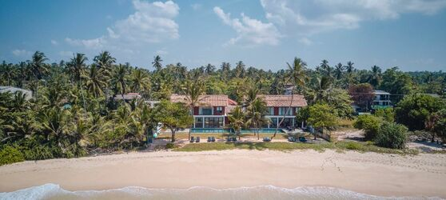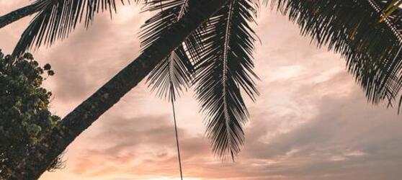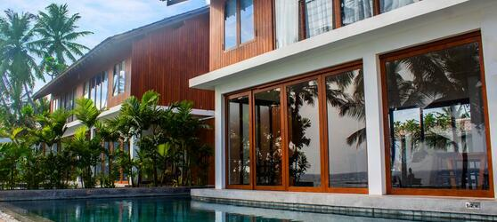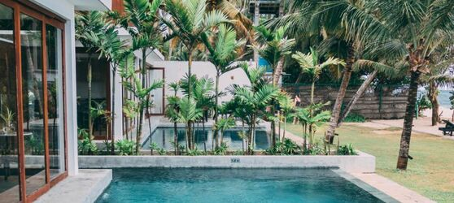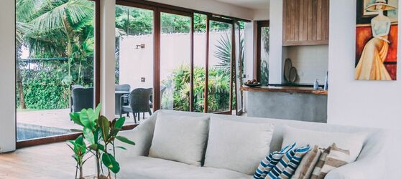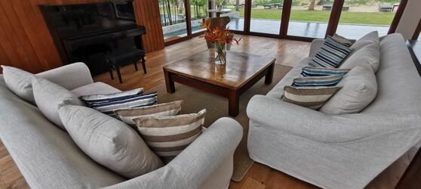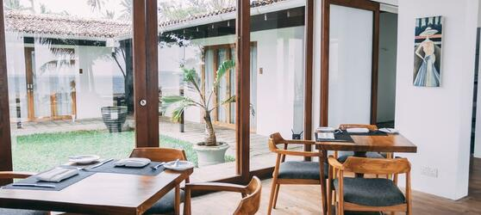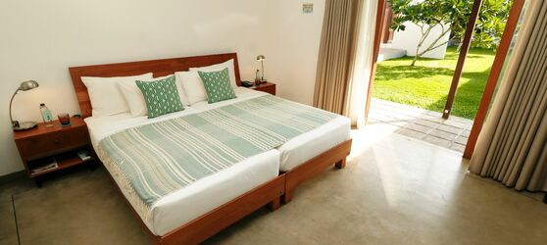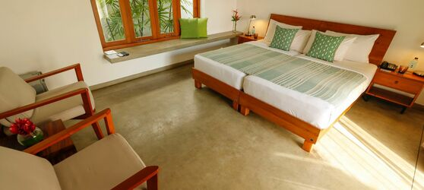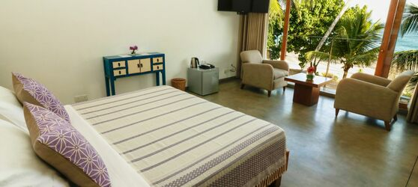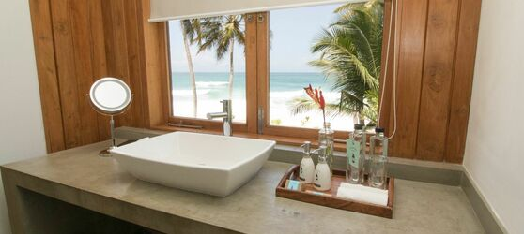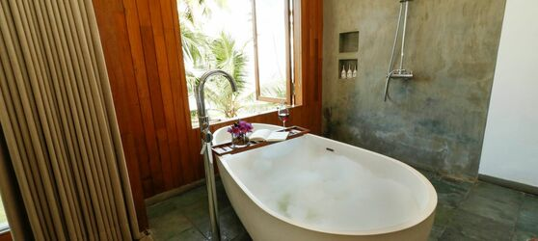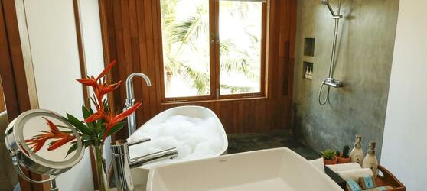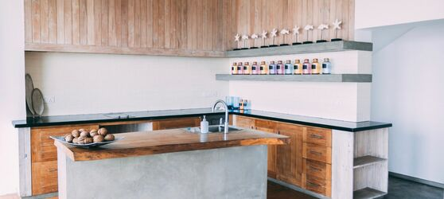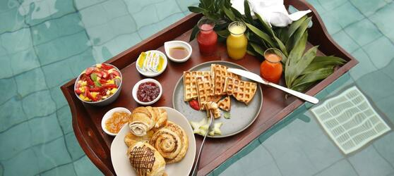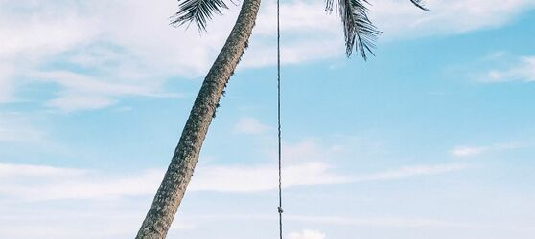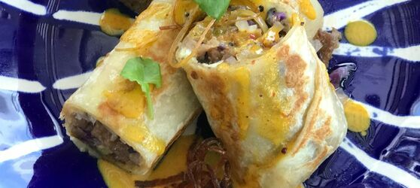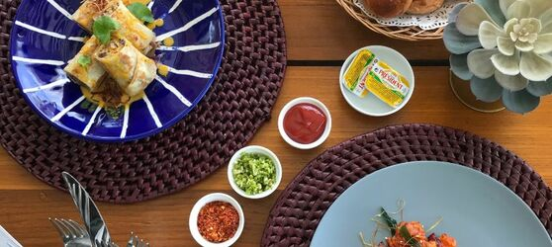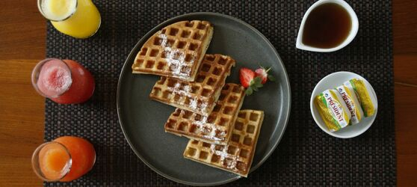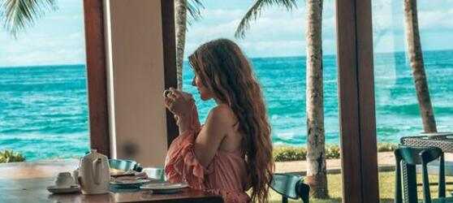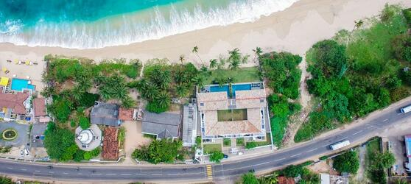

## Tarifs

|  |  |  |
| --- | --- | --- |
| **Date de départ** | **Date de retour en France** | **Prix minimum en € / pers.** |
| 11/07/2022 | 19/07/2022 | 967.3499999999999 |
| 09/08/2022 | 17/08/2022 | 967.3499999999999 |
| 19/09/2022 | 27/09/2022 | 967.3499999999999 |
| 10/10/2022 | 18/10/2022 | 967.3499999999999 |
| 02/05/2022 | 10/05/2022 | 922.5 |
| 16/05/2022 | 24/05/2022 | 922.5 |
| 06/06/2022 | 14/06/2022 | 922.5 |
| 14/11/2022 | 22/11/2022 | 967.3499999999999 |